Отчёт по лабораторной работе 9

Настройка POP3/IMAP сервера

Метвалли Ахмед Фарг Набеех

Содержание

# 1 Цель работы

Приобретение практических навыков по установке и простейшему конфигурированию POP3/IMAP-сервера.

# 2 Выполнение

## 2.1 Установка и настройка Dovecot

1. На виртуальной машине **server** выполнен вход под пользователем и произведён переход в режим суперпользователя с помощью команды **sudo -i**.
2. Установлены необходимые пакеты для работы почтового сервера: **dovecot** и **telnet**.
3. В файле * /etc/dovecot/dovecot.conf * разрешены почтовые протоколы **IMAP** и **POP3**.  
   Убедились, что строка конфигурации имеет вид: *protocols = imap pop3*.

* 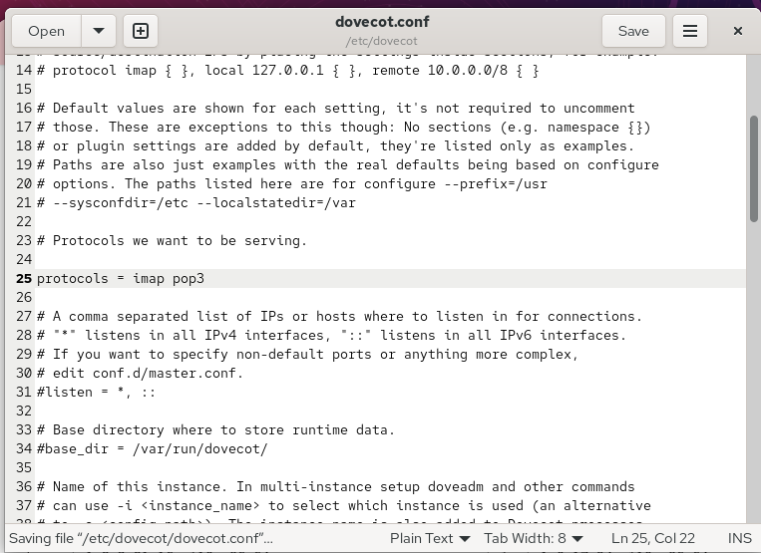
* Рис. 1: Конфигурация dovecot.conf

1. В файле * /etc/dovecot/conf.d/10-auth.conf * проверен метод аутентификации.  
   Убедились, что указано: *auth_mechanisms = plain*.

* 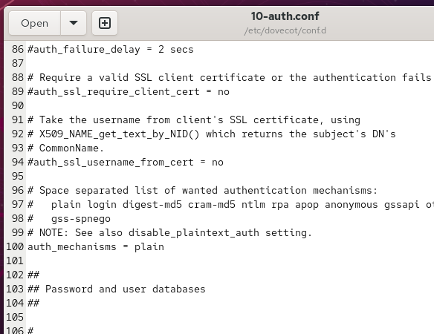
* Рис. 2: Параметр аутентификации в 10-auth.conf

1. В файле * /etc/dovecot/conf.d/auth-system.conf.ext * настроено использование системных источников пользователей:  
   *passdb { driver = pam }*  
   *userdb { driver = passwd }*

* 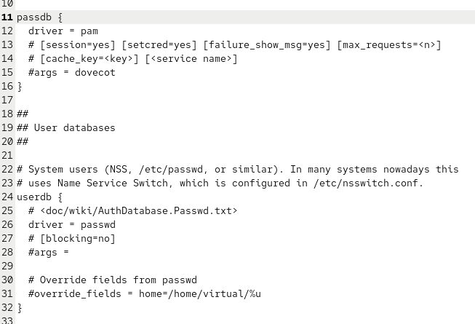
* Рис. 3: Настройка passdb и userdb

1. В файле * /etc/dovecot/conf.d/10-mail.conf * указано месторасположение почтовых ящиков:  
   *mail_location = maildir:~/Maildir*

* 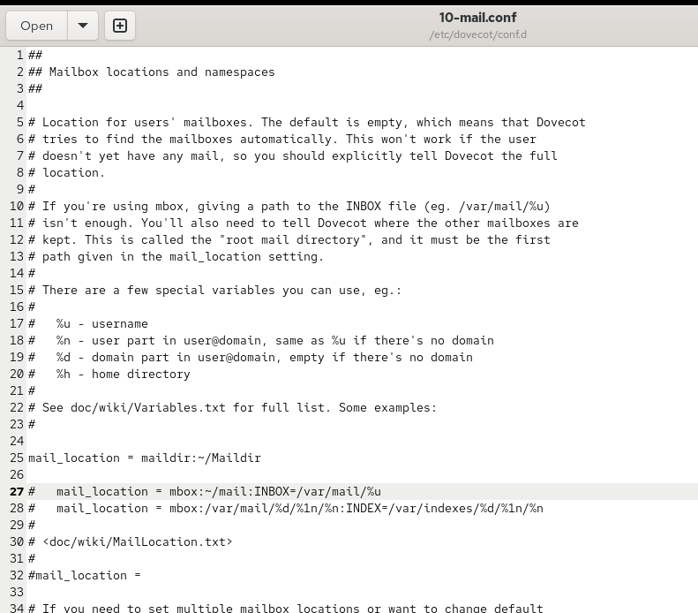
* Рис. 4: Путь к почтовым ящикам Maildir

1. Для корректной доставки почты в **Postfix** задан каталог: *home_mailbox = Maildir/*.
2. Настроен межсетевой экран — добавлены и активированы службы протоколов **POP3** и **IMAP**.  
   Проверено, что службы **pop3**, **pop3s**, **imap** и **imaps** присутствуют в списке разрешённых.

* 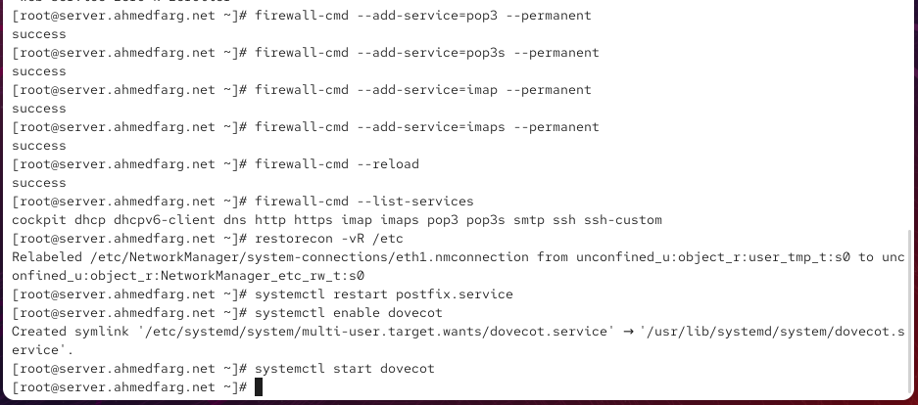
* Рис. 5: Настройка межсетевого экрана

1. Восстановлен контекст безопасности **SELinux** и выполнен перезапуск почтовых служб **Postfix** и **Dovecot**.  
   Сервис **Dovecot** добавлен в автозагрузку и успешно запущен.

## 2.2 Проверка работы Dovecot

1. На дополнительном терминале виртуальной машины **server** запущен мониторинг работы почтовой службы с помощью просмотра журнала *maillog*.  
   В логах отображается запуск сервисов **Postfix** и **Dovecot**, что подтверждает корректную работу почтового сервера.

* 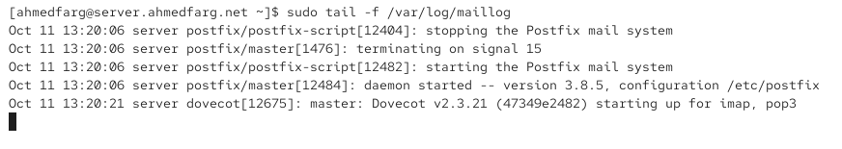
* Рис. 6: Журнал maillog при запуске служб

1. На виртуальной машине **client** установлен почтовый клиент **Evolution** и произведена настройка учётной записи.  
   В поле имени указано **ahmedfarg**, адрес электронной почты — **ahmedfarg@ahmedfarg.net**.

* 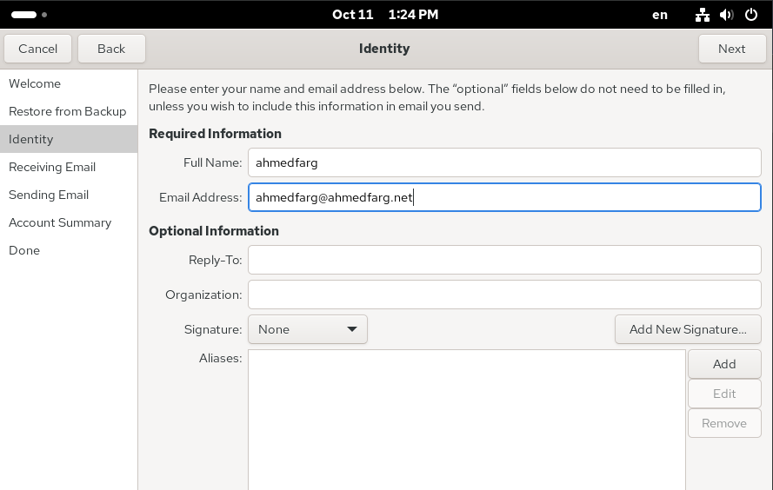
* Рис. 7: Настройка учётной записи в Evolution

1. В параметрах приёма почты выбран тип сервера **IMAP**, указано имя сервера **mail.ahmedfarg.net**, порт **143**, метод шифрования — **STARTTLS**, аутентификация — **Password**.

* 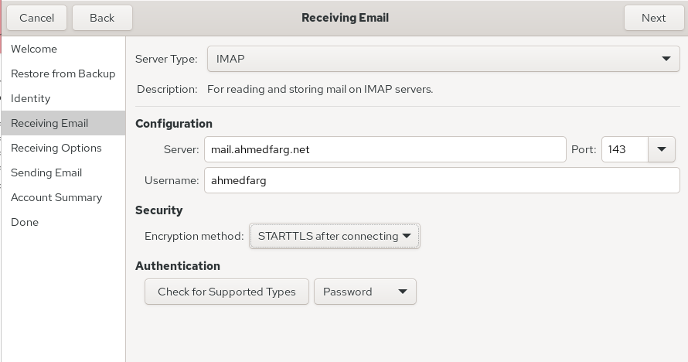
* Рис. 8: Настройка приёма почты (IMAP)

1. Для исходящей почты настроен сервер **SMTP** с адресом **mail.ahmedfarg.net**, портом **25**, без шифрования и без аутентификации.

* 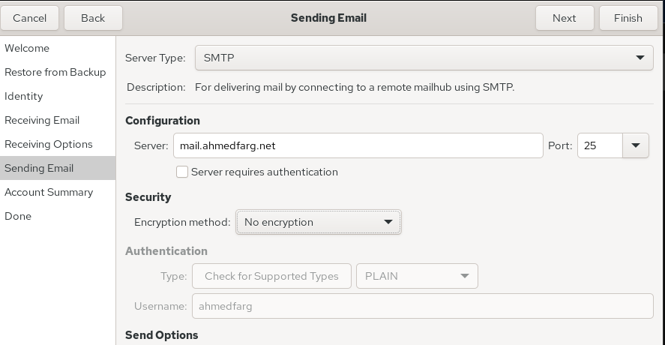
* Рис. 9: Настройка отправки почты (SMTP)

1. Из почтового клиента отправлено тестовое письмо на собственный адрес.

* 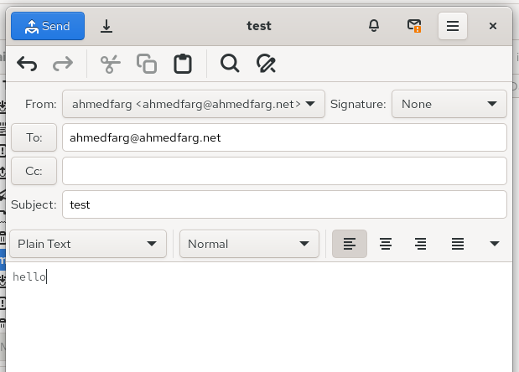
* Рис. 10: Отправка тестового письма

1. В почтовом клиенте получено письмо с темой **test**, что подтверждает успешную доставку через сервер **Dovecot/Postfix**.

* 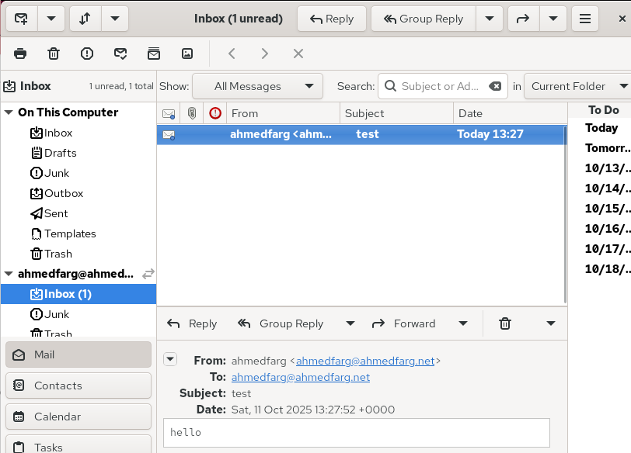
* Рис. 11: Получение тестового письма

1. В процессе передачи сообщений наблюдались системные логи почтового сервера.  
   Видно, что письмо было принято, передано через **Postfix**, сохранено в **Maildir** и обработано службой **Dovecot**.

* 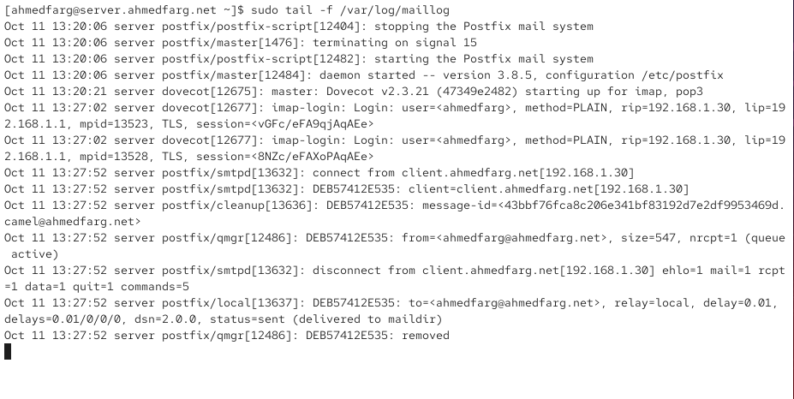
* Рис. 12: Записи maillog при передаче письма

1. Проверка соединения по протоколу **POP3** выполнена через **telnet**.  
   Пользователь успешно вошёл, получил список сообщений, прочитал содержимое письма и удалил одно из них.  
   Это подтверждает корректную работу сервера при подключении по POP3.

* 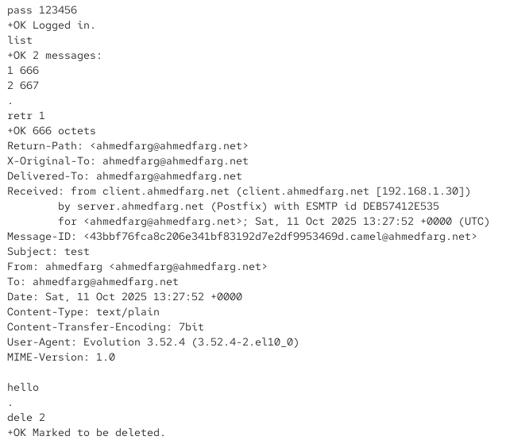
* Рис. 13: Проверка POP3 через Telnet

## 2.3 Внесение изменений в настройки внутреннего окружения виртуальной машины

1. На виртуальной машине **server** произведён переход в каталог, предназначенный для хранения конфигурационных файлов внутреннего окружения:  
   */vagrant/provision/server/*.
2. Создана структура подкаталогов для размещения файлов почтового сервера **Dovecot**:  
   */vagrant/provision/server/mail/etc/dovecot/conf.d/*.
3. В созданные каталоги скопированы актуальные конфигурационные файлы **Dovecot**:  
   *dovecot.conf*, *10-auth.conf*, *auth-system.conf.ext* и *10-mail.conf*.  
   Данные файлы были перенесены из системного каталога */etc/dovecot/* в директорию *Vagrant-проvision*.

* 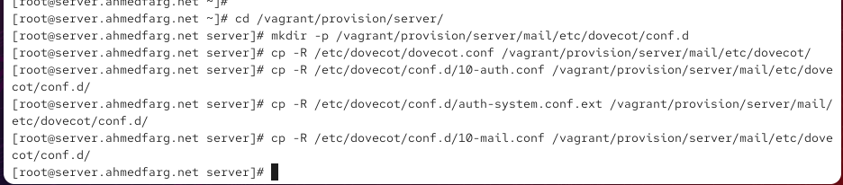
* Рис. 14: Копирование конфигурационных файлов Dovecot

# 3 Заключение

Почтовый сервер **Dovecot** был успешно установлен и настроен для работы с протоколами **IMAP** и **POP3**, обеспечивающими получение почты пользователями.  
Для обработки исходящей корреспонденции использован **Postfix**.  
Функциональность сервера подтверждена при тестировании через почтовый клиент **Evolution** и при работе с протоколом **POP3** с помощью **telnet**.  
Конфигурация была сохранена и интегрирована во внутреннюю систему развёртывания Vagrant для последующей автоматизации установки.

# 4 Контрольные вопросы

1. **За что отвечает протокол SMTP?**  
   SMTP (Simple Mail Transfer Protocol) — протокол, используемый для передачи электронной почты между почтовыми серверами, а также от клиента к серверу при отправке сообщений.
2. **За что отвечает протокол IMAP?**  
   IMAP (Internet Message Access Protocol) позволяет пользователю получать доступ к сообщениям, хранящимся на сервере, и работать с ними удалённо — читать, сортировать и синхронизировать между разными устройствами.
3. **За что отвечает протокол POP3?**  
   POP3 (Post Office Protocol v3) используется для загрузки сообщений с почтового сервера на локальный компьютер. После загрузки письма обычно удаляются с сервера (если не указано иное).
4. **В чём назначение Dovecot?**  
   Dovecot — это почтовый сервер (IMAP/POP3-сервер), отвечающий за получение и хранение почты пользователей, а также за аутентификацию при доступе к почтовым ящикам.
5. **В каких файлах обычно находятся настройки работы Dovecot? За что отвечает каждый из файлов?**
   * */etc/dovecot/dovecot.conf* — основной файл конфигурации, где задаются общие параметры и активируемые протоколы.
   * */etc/dovecot/conf.d/10-auth.conf* — настройки аутентификации пользователей.
   * */etc/dovecot/conf.d/auth-system.conf.ext* — определение источников данных пользователей (например, PAM, passwd).
   * */etc/dovecot/conf.d/10-mail.conf* — параметры местоположения почтовых ящиков и формата хранения писем.
6. **В чём назначение Postfix?**  
   Postfix — это агент передачи почты (MTA), который принимает, маршрутизирует и доставляет электронные сообщения по протоколу SMTP.
7. **Какие методы аутентификации пользователей можно использовать в Dovecot и в чём их отличие?**  
   Dovecot поддерживает методы:
   * *plain* — передача логина и пароля в открытом виде;
   * *login* — аналогично plain, но с отдельными запросами имени и пароля;
   * *cram-md5*, *digest-md5* — используют хэширование и не передают пароль напрямую;
   * *gssapi*, *anonymous* и другие.  
     Основное различие — в уровне безопасности и типе используемого шифрования.
8. **Приведите пример заголовка письма с пояснениями его полей.**

From: user@example.com ← адрес отправителя  
To: admin@example.com ← адрес получателя  
Subject: Test message ← тема письма  
Date: Sat, 11 Oct 2025 13:27:52 +0000 ← дата и время отправки  
Message-ID: uniqueid@mailserver ← уникальный идентификатор письма  
Content-Type: text/plain; charset=UTF-8 ← тип содержимого письма

1. **Приведите примеры использования команд для работы с почтовыми протоколами через терминал.**

* Подключение к POP3-серверу: *telnet mail.server.net 110*
* Авторизация:  
  *user имя_пользователя*  
  *pass пароль*
* Получение списка писем: *list*
* Чтение письма: *retr 1*
* Удаление письма: *dele 2*
* Завершение сеанса: *quit*

1. **Приведите примеры с пояснениями по работе с doveadm.**

* *doveadm user ’*’* — выводит список всех пользователей Dovecot.
* *doveadm mailbox list -u user* — показывает список почтовых папок конкретного пользователя.
* *doveadm fetch -u user text mailbox INBOX* — выводит содержимое писем из папки INBOX.
* *doveadm log find* — показывает расположение логов Dovecot.  
  Эти команды применяются для диагностики, проверки учётных записей и управления почтовыми данными.